1510277
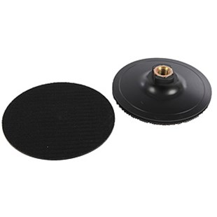
De zelfklevende opname bestaat uit een lichtgewicht rubberen laag met een gepatenteerde klittenband. Dit garandeert een goede hechting met een lange levensduur.
1510277 | Haft-Gummiteller / D 115 mm / M 14 | Spezial-Klett / Semiflexibel
1510276 | Haft-Gummiteller / D 120 mm / M 14 | Spezial-Klett / Semiflexibel
1510278 | Haft-Gummiteller / D 180 mm / M 14 | Spezial-Klett / Semiflexibel

